**Карагана уссурийская**

FABACEAE LINDL. Бобовые

Caragana ussuriensis (Regel) Pojark.

Хотолан (нанайский)

It grows in Primorsky and Khabarovsk Territories.

The tree symbolizes immortality and the victory of good over evil.

Hoops, baskets, shields, all kinds of small decorative things are made from the wood.

It is a honey source. People used it as a food and medicinal plant.

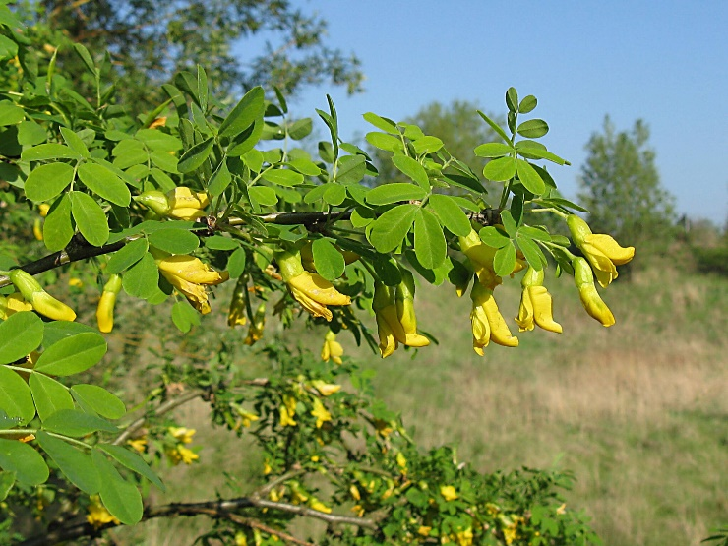

Карагана уссурийская или сибирская акация - колючий кустарник, вырастающий высотой от 1 до 1,5 м. Ветви серо-бурые с колючками (одревесневшими остатками черешков листьев). Листья из двух пар обратноклиновидных листочков, которые бывают так сближены, что листья кажутся пальчатосложными. Листочки почти кожистые, до 3,5 см длиной, плотные, сверху блестящие, темно-зеленые, снизу светлее; с очень маленьким шипиком на конце. Цветки одиночные, реже по два, довольно крупные, до 2,5 см длиной, светло-желтые, позднее по мере отцветания оранжевые или краснеющие. Плоды продолговатые, заостренные бобы, сплющенные с боков, до 3,5 см длиной.

Произрастает в Приморском и Хабаровском краях. Растет на рединах и опушках смешанных лесов, среди кустарников, у каменистых обнажений и россыпей, у дорог и на межах залежных полей, иногда на кочках среди сырых лугов.

Название «карагана» уходит своими корнями в киргизский язык. Это слово в киргизском языке состоит из двух: «кара», означающее «черный», и «гана», означающее «ухо». А вместе они указывают нам на черноухих лисиц, которые в изобилии водились в зарослях этого кустарника. Кустарник, в котором водились лисицы стали называть – карагана.

Однако в России кустарник получил другие названия. Их оказалось довольно много. Например, его называли «гороховик» или «гороховое дерево» - вероятно, за сходство семян с семенами гороха. Название «сибирская акация» указывало на природный ареал распространения этого кустарника, который, согласно словарю Брокгауза и Ефрона, простирался от Урала до Даурии. А название «желтая акация» указывало на ярко-желтые соцветия.

У древних славян акация считалась символом зарождения жизни и продолжения рода. По преданиям, бездетным супругам требовалось загадать под ее кроной скорое пополнение в семействе.

В средние века, во времена популярности языка цветов, акацию использовали для выражения романтических чувств. Акация белая обозначала платоническую любовь, желтая символизировала ушедшие чувства, розовая показывала изящество и элегантность.

В большинстве мировых религий акация олицетворяет бессмертие и победу добра над злом.

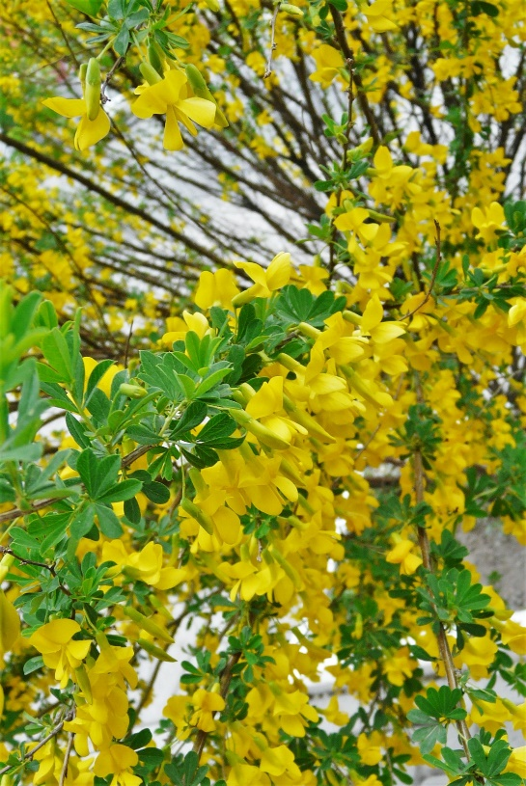

Карагана имеет символическое значение в культуре Центральной Азии. Она ассоциируется с долголетием, мудростью и благосостоянием. В некоторых культурах этот кустарник также ассоциируется с гостеприимством, поскольку его сухие ветки используются для приготовления костров, на которых готовят пищу для гостей. В китайской культуре карагана символизирует силу и стойкость, поскольку она может выживать в условиях жаркого климата и крайне плохой почвы. Кроме того, в Китае карагана также считается символом весны и обновления.

Коренные народы Америки с помощью акации призывали могущественных духов и верили, что она способна вылечить болезни и помогает исполнить заветные желания.

Нанайцы употребляли порошок из луба караганы в качестве ранозаживляющего средства, посыпая им открытые раны и кровоточащие язвы. Соком из свежих корней растения выводили бородавки.

В народной медицине отвар корней использовали при белях, задержке менструации, как общеукрепляющее средство. Настой цветков и корней пили при золотухе.

Из древесины караганы изготавливали обручи, корзины, щиты, всевозможные небольшие декоративные вещицы. Интересно, что в середине XVIII века карагана использовалась, как пищевое растение. В России из плодов жёлтой акации получали муку, готовили приправы и различные блюда. Свежие и квашеные бутоны добавляли в салаты и гарниры. Незрелые плоды в свежем виде добавляли в супы вместо фасоли.

Жёлтую акацию высоко ценят пчеловоды, так как растение является хорошим медоносом. Прозрачный, светло-жёлтого цвета, почти без запаха мёд с акации не только вкусный, но и целебный. Его рекомендуют употреблять в пищу при истощении и упадке сил. Питательной является и пыльца акации, богатая токоферолом. Некоторые пчеловоды и любители ценят его выше липового мёда. Цветы жёлтой акации гурманы добавляют чай, чтобы придать ему медовый аромат.